BERITA ACARA SERAH TERIMA INVENTARIS
PT. JAKARTA PRIMA CRANES
Wisma JPC, Jl. Mampang Prapatan Raya No.20

No. Dokumen : GA/2023/07/006
No. Inventaris : AVS-2021-001
DEPARTEMEN GA-IT

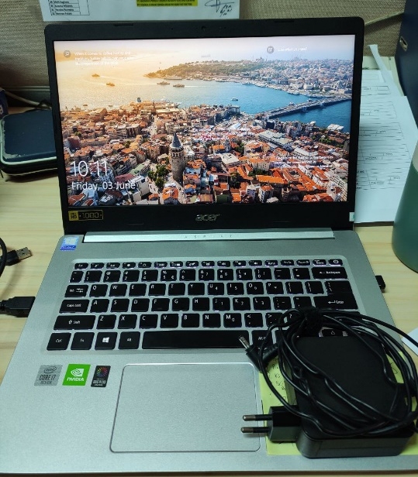
Hari ……………, ……… …..…… 2023
Telah diserahkan inventaris sebagai berikut :
Laptop ACER Aspire 5 A514-53G
  - FCC ID : PDGAX201NG
  - IC : 100CM-AX201NG
  - SN : UNHYZSG0070480007E0201
  - PID : UN.HYZSG.007
  - PROD.NO : 62459/SDPPI/2019/4625
  - Warna SILVER
- Charger Laptop
- Mouse Wireless Logitech M170

Kondisi : 90% (Bekas Pakai)
Kepada :
Nama : M Nurhasan Mahmudi
Divisi : HR & GA / IT
NIK :
Notes :
Resign

Menyetujui,

( Bramantya Zain )
Menyerahkan,

( Apriantomi Ganadi )
Menerima,

( M N Mahmudi )
BERITA ACARA SERAH TERIMA INVENTARIS
PT. JAKARTA PRIMA CRANES
Wisma JPC, Jl. Mampang Prapatan Raya No.20

No. Dokumen : GA/2023/07/006
No. Inventaris : AVS-2021-001
DEPARTEMEN GA-IT

Hari ……………, ……… …..…… 2023
Telah diserahkan inventaris sebagai berikut :
Laptop ACER Aspire 5 A514-53G
  - FCC ID : PDGAX201NG
  - IC : 100CM-AX201NG
  - SN : UNHYZSG0070480007E0201
  - PID : UN.HYZSG.007
  - PROD.NO : 62459/SDPPI/2019/4625
  - Warna SILVER
- Charger Laptop
- Mouse Wireless Logitech M170

Kondisi : 90% (Bekas Pakai)
Kepada :
Nama : M Nurhasan Mahmudi
Divisi : HR & GA / IT
NIK :
Notes :
Resign

Menyetujui,

( Bramantya Zain )
Menyerahkan,

( Apriantomi Ganadi )
Menerima,

( M N Mahmudi )

